ВАРИАНТ 1

Прочтвтв перечвив ия чегырах собвігиfl (тіроцессов) mrвмлоsимте зgдвиия I—F.

Еереиевъ собвггвй (вроцеееов)
А) падевве ордывспого виадыяествв В) прнсое4ввевве Новгородепой эемяа
тt Мослве
В) Невспав біггва I') восставве Уотв Тяйлера

i Каждая из илліострациіі, орнведёввых виже, отвоситея к одвому из уназаввтях в оереяве событвіl (процессов). Уставовите соответствие между событиятяи (про- цессаыи) и иаак›страцняэтя: н каждому событию (процессу) подберите оо одвой

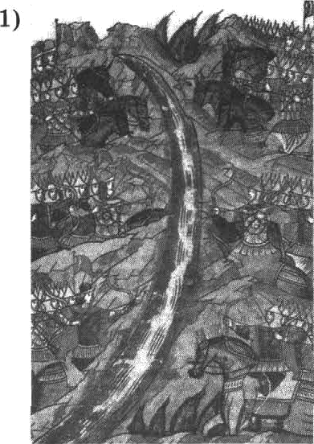
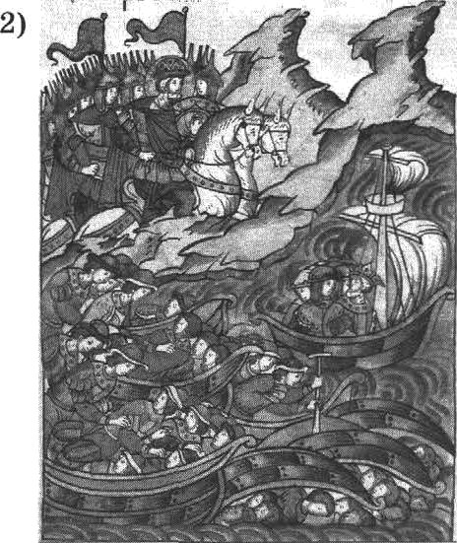

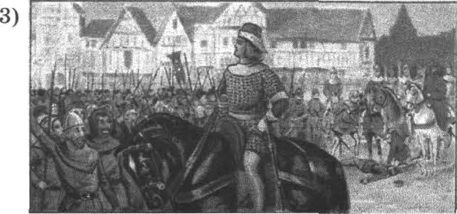
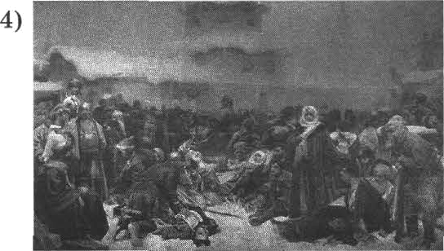

ІЗавишите в таблвqу выбраввые цифры под еоответствующвмв буквамн.
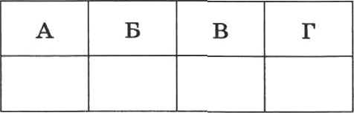

Пврв•тввь соGъггяй (вроцеееов)
А) падевве ордывсного вztадыяества Б) врвсоедввевве Новгородекоії авмли

В) Невсная бтва Р) восетавве Уота Тайяера

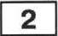 Прочнтайте отрывон иа историяеского истоивяка я определите, к квкому из дав-
яых событий (процесеов) ов относится. В ответе вапввіите букву, которой обо-
зваяеяо это событие (лроqесс). I

‹Навіи ооразили мвогих стреяатаи и из пягдалей, а ик стрелы падали между ва- шими и викого яе задевали. И отбили их от берега. И мвого двей вастувалв, сражаясь, и ве одолеzіи, ждали пока ставет река. Были же тогда большие моро- I вы, река ваяала вамерзать. <...>
И когда же река ствла, тогда квязь великий повелел своему сыву, великому квя- зкі, и брату своему квязто Авдревэ, и веем воеводам со всеми еплами перейти н ee- бе в Кремевец, боясь яастуоления татар, чтобы, соедипивтись, вступить в битgу i с противвиком. <...> Тогда-то и совершилось преславвое чудо Пречистой Богоро- дицъі: когда ваши отстуоали от берега, татары, думая, что русские уступатот им берег, чтобы е нвми сражаться, одержимые страхом, побежали. <...> i И так избавил Бог и Пречистая Русскуіо землю от яехристей • .
Ответ:

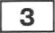 Сквним изданRыХ СОбытий(процессов)связаноелово*вече•?Запиіиитебухву, котороflобоsпаченодвнаоесобытие(процесс) l
Ответ:

Объяснитесмыслслова•вече•.

Явреиевъ еобытиії (проqвссов)

А) падение ордывского владычества Б) прнсоедивевие Новгородсиой вемли
н Москве
В) Невская бятва Р) восстание Уота 'Гаіілера
Выберите цдно собьггие npoueccj из перечне, а загем вьтполниге задание 4-7, дассмвгривае в каяі;,gом из заданий ввтбранное событие (процесс]. Перед вы- лаллелиеы лал‹;дого из зддалий 4-7 улвжиге букву, гогорой выбдаллое событие (процесс) обозначено в перечне. Уквзвлные в заданивх 4-7 бугвът должны бъгтв

Вьтбранное событие (npoqecc): (укажите бунву в перечне).

Скажите две историиеские лиияости, непосредственно свяпаняые с выбранным Вами событием (ороцессом).
Скажите одно любое действие каждой из этих лияностей, в звачительной степе- ни повлиявшее ва ход и (или) результат этого собъітия (процесса).

Ответ запишите в таблицу.
Не следует указывать исторические личности, упомянутые в отрывке из исто- рического источника в задании 2.

Ответ:
Действия

Переяевь собьггвй (процессов)
А) оадевие ордынского владычества Б) присоедивеяие Новгородской земли
к Москве
В) Невская битва Р) восстание Уота Тайлера

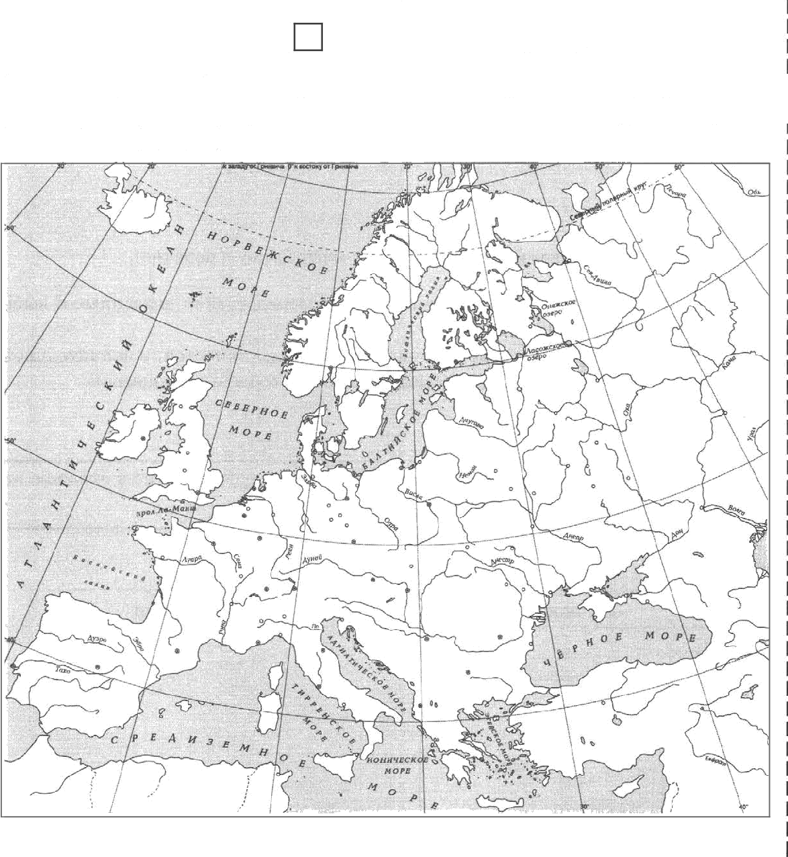
Вьтбранное событие (процесе): (унажите букву в перечне).

Отметьте штриковкой на контурной карте один четырёхугольник , образованный I градусной сеткой, в котором полностью или иаетиино происходило выбранное Вами событие (процесс).

Пвре•тевь еобіятнй (тгроцеесов)
А) оадевие ордывского владычества Б) присоедияение Новгородской земліі

к Моснве
В) Невспая битва Р) восстание Уота Таіілера

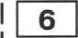 Выбранное событие (процесс): (уиажите букву в вереине).
Запишите название любого объекта (города, населёяяого пункта, реки или др.), который яепосредственпо связан с выбранным Вами событием (вроцессоти).
Объясните, как укапанный Вами объект (город, населённый пункт, река или др.)
связая с этим событием (пpoqeccoм).
Ответ (название объекта): Объяснение:

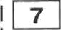 Въібраяное собъітие (процесс): (укажите букву в пepeuвe).

Используя знапие историиеских фактов, объясните, почему это событие (про- цесс) имело большое зпачепие в истории наюей етранъі и/или истории зарубеж- ных страп.

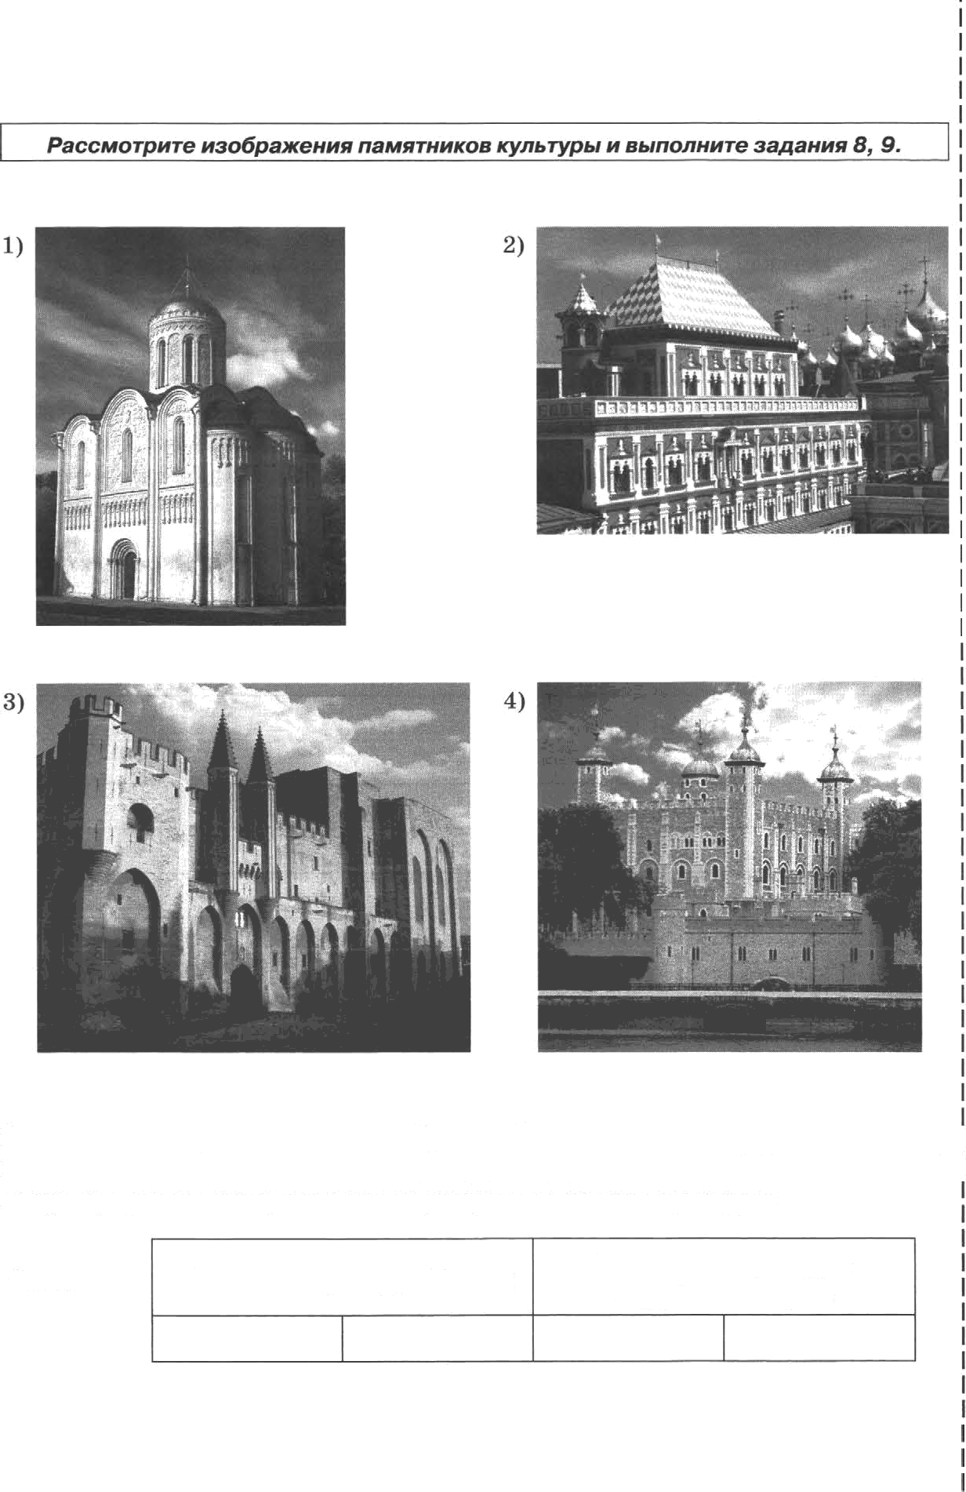
ltакие два ип представленнык изображений являются памЯТЯИН&МИ Н ЛБ£ М России, а какие — вамятвиками культуры аарубежвых страв? Заоитите в таб- i лиqу порядковые вомера соответствуюгqих оамятвиков культуры.

Ответ: Пвмятвинп пулътуры Россиа зарубежных страв

9 Выберите одив иа этвх яетмрёх оамятников культуры и укажите вазвавие ropo- да, в котором этот памятвин культуры находится в настоящее время.

ВыбрвааыflВаыиоашятаикzультуры: (уквжитеDорядковы8воыер)

10

ВАРИАНТ 2

flpoчrиre перечепь из чягьтрёх собкг•г•• fлpoueccoвJ и вьтполккте заяавия ї —Z.

Пере'тевъ событий (процессов)

А) обрааоваяие государства Русь Б) Кулииовская бятва В) Fуситские войвы Г) Кретqевие Руси

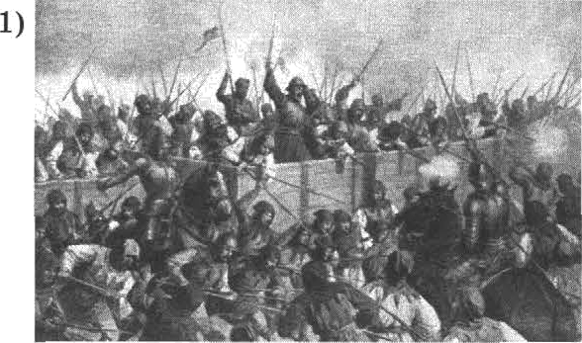
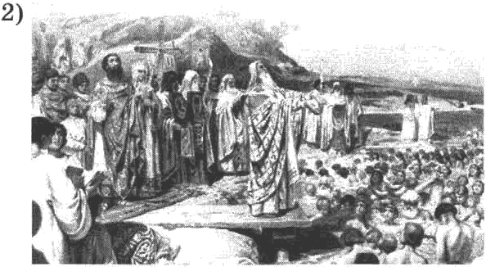
1 Каждая из иллъостраций, приведённых ьиже, относится к одьому из указанных в перепне событий (вроцессов). Уетановите соответствие между событиями (пpo— цессами) и иллюстрациями: к каждому собьtтию (процессу) подберите во одвой

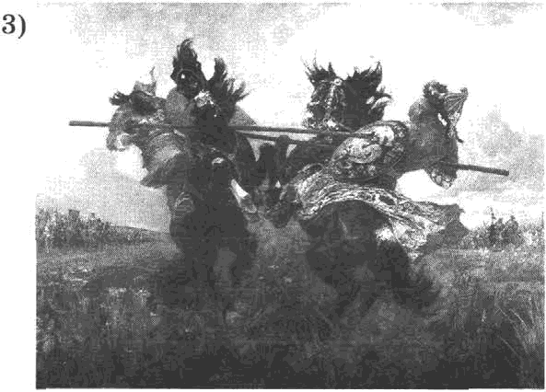
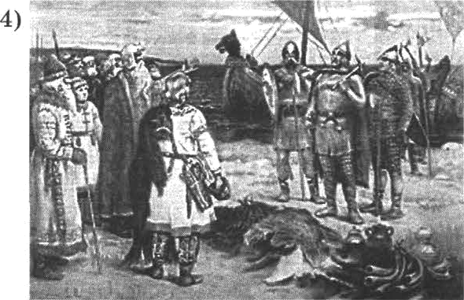

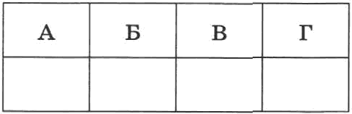
Запипіите в таблицу выбранные цифры под соответстяующими буквами.

Ответ:

11

Ospesenn oe6i•ive1i (zipoiieceoa)
- o6paaoaaaue rocypapezaa Pyes 5) Ityuusoiicnas 6aiaa
- Pycaieuue aöiiasi P) Kpeiqeeee Pyca

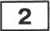 Hpoxiizaiire orpaiaox nu RCTO HnMzoro ncrosan«a z oope,4euiire, « nanouy na ,gae- iioix co6zzzsrä (npoqeccoB) OII OI'BOCHTC s. B oeaeee aaoszozee dyitay, icoeopoz o0o- aaaueao aro co6i•irue (npoqecc).
•B roy 6370 zsraanii aapnroa sa Mope, x se ,game nix ,gant, ii nauanii cain co6oli auapers, o ae 6i•ino cpe,4vr sex npaapei, z zczan po,q aa pop, ii 6eina y azz yco6oya, vr crane aoeaars ,Spyr c ypyroia. H czaaanii ce6e: «Hornen ce6e xasas, «orop+•iii 6ei ana,gen varit z cy,ym no npaB)6. H nomuii ca hope x zapsrae, x pyco... Cuaaanz py- cii sy,gs, cnozeae, «pinnen ii aecs: ‹Cexme mama aenoxa u o6iizsea, a oopspxa a men ner. Hpiixo,qzre mremars ii auapezi• iiaziirt . H iia6paanes rpoe 6pazsez co caoiixiii QO@MH, H Bssaii C DO6Oi1 nero pycs, vi npzmzrii, ii cen czapmiiii, P«:›piix, a Hozropoye, a ppyroii, Cuaeyc, — sa Beaoosepe, a rpezuii, Tpyzop — z Hs6opcxe. H oz sex zapz- roz npoaaanacs Pyccxas senaIit .
Order:

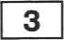 C nanny na ,qaneiax co6i›iriiii (npoqeccoB) cBseaao cuoao •onzpooonzr +? 3anumiire 6yxay, xoropoii o6oananeiio paaaoe co6i•irne (npoqecc).
Orzez:
O6zncuiire cMi›ica caoza •uvizpOnOHHz + .

12

t Переяевт• собтяхвй (вpoqeceoвl
i А) ОбрваовтеаегосудартъаРус& Е) KyлRRoacniwadRmaa

В)Гуzтігптевойв* г) EpegeaвeP л

8ьtберэгге сt,д+то собєтгsте [npogeccJ sтв леречгте, а ввтеаs вzипоzтгт+тте ввдв+т+тв 4-7, рвссаватр+твав в кам;дозх вз вцgа+т+тЈТ вьтбрв+тгтое codьtттse fлдozjecc,f. f7epeд вьт- палленвем каждого из задвний •f-7 Скажите букеу, которой выбранное событие (ітроцесс) обоянвчено в перечня. Уааяаииме в заявиияг d—7 буявія дояжнм быть

4 Вмбрапвое еобъітие (npoqecc): (упажвте бувву в переяве).

Укажвте две исторвяеение липвости, вепосредотвевво свяааввые с вмбраяВММ
Вватв событяетz (вроqессон).
Унажнте одво лпбое действие наждоіі вз атих лвчвоетей, в зваиительвой стеое-
ви повлвявтее ва ход и (яля) результат втого еобытвя (npoqecca).

Ответ sanвmяre в таблвqу.
He euepyer ynaoi•iaazs aczopa'ieezne mi'1iiooru, ynooseyizie a oxperune ma ucro- pznecitoro uciosaiixa a aapaunn 2.

Огвет:

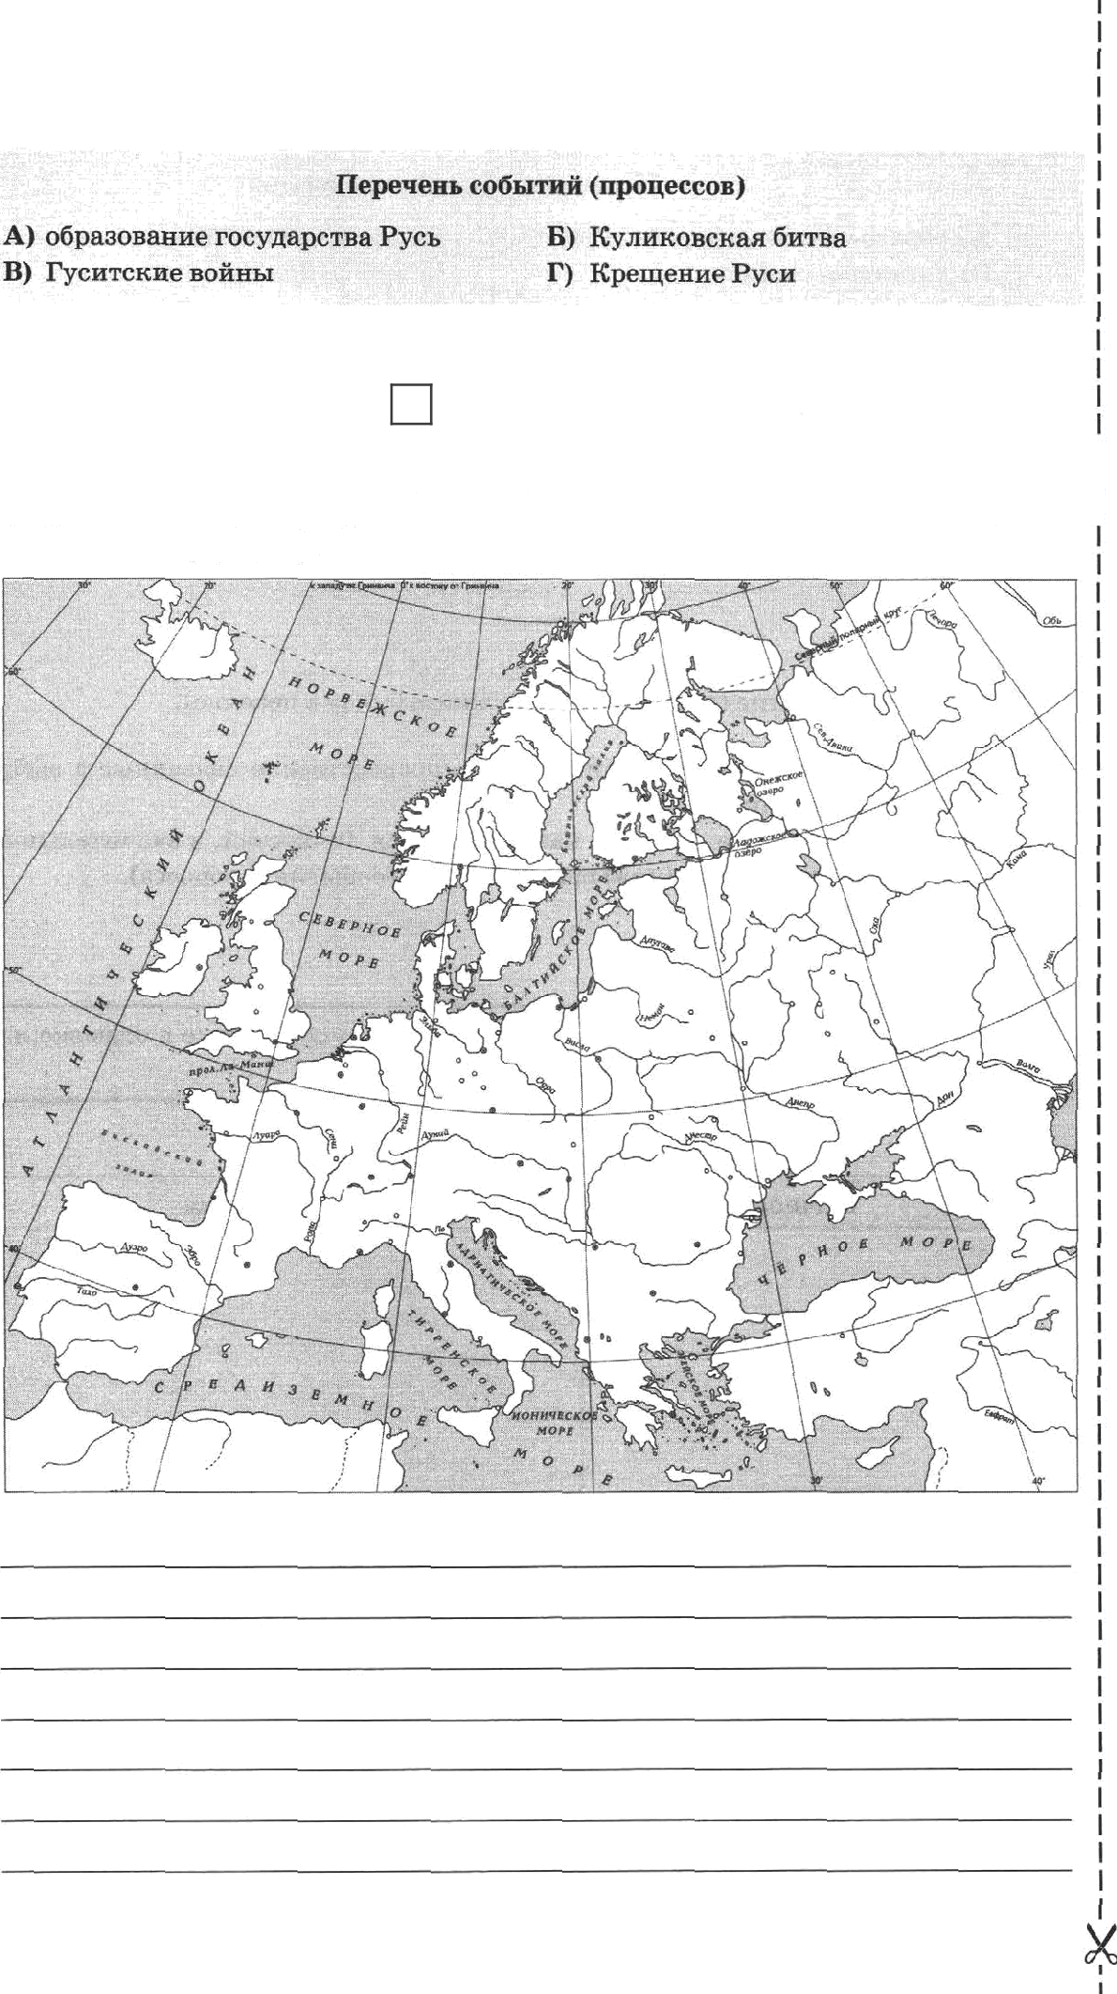

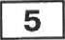 Выберите событие (процесс): (укажите букву в перечне).
Отметьте ютриховкой на коятурной карте одив четырёхугольяик, обрапованяый градусной сеткой, в котором оолностыо или иастичво происходило выбранное i Вами событие (процесс).

14

IIsIm8Ro ообіе'кй(е)#о4оеооп)
)°# #* А•Р°')* )E9 °
В)Гугвsюнаеве)Rвы Щ ЕрмqюліеРусв

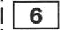 Выбраввое событие (процесс): (укажвте бутtву в переяве).

Папяшпте яазвавпе любого объекта (города, яаселёввого вувнта, рекв или др.), которыіі вепосредствевво свяsав с выбравпьtю Ваюя событмем (процеесові).
Объясввте, как указаввый Вани объект (город, васеаёааміі пувкт, щна вли др.) связав с втям событяем (процессом).
Ответ (ваававве объекта): Объясвевве:

Выбрввяое собтятяе (вроцеес): (укажяте був•у в оерепве).
Иеоольяуя звавие всторігяескик фактов, объясввее, по•іему ато событие (про-
цесс) внело больтое зва'іевяе в история ватей стравы в Јвпн ппsорвв зарубеж-

Рвссмогр••ге изображения памегников сультурь/ и выполните задания 8, 9. !

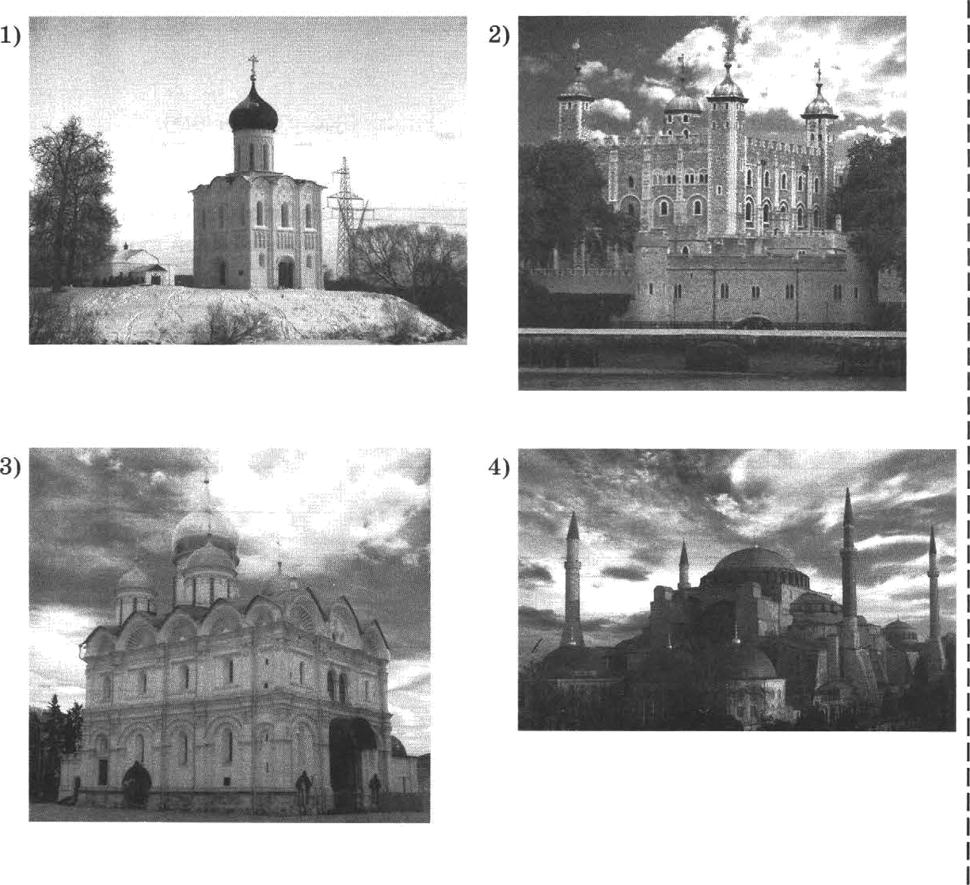
је ltaкиe два из представленных изображений являются памятвиками культуры России, а какие — памятвиками культуры зарубежных стран? Саііиггіите в таб— лицу порядковые номера соответствующих памятников культуры. !

Ответ:
МамятникикультурыРоссии |  | зарубежвых страп

$і Выберите один из этих четырёх памятников культуры и укажите название гopo- да, в котором этот памятяик культуры находится в настоящее время.
Выбранный Вами памятник культуры: (укажите порядковъій вомер).

16

ВАРИАНТ 3

Прочгиге леречеиь из четырёх событий (процессов) и выполииге задания ї —F.

Переяевь событий (процесеов)
А) объедипение русских земель вокруг Б) походы хава Батыя ва Русь

В) гибелъ Визавтийской империи Г) Ледовое вобоитqе

} 1 l(аждая из илліостраций, приведённых ниже, относится к одному из указанных в

цеесами) и иллюстрациями: к каждому еобытию (процессу) подберите по одной
иллюстрации.
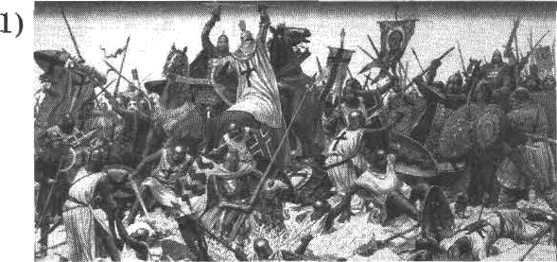
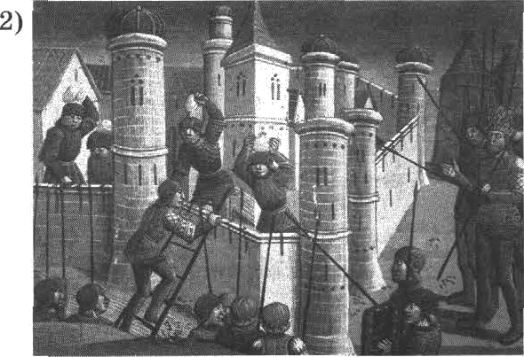

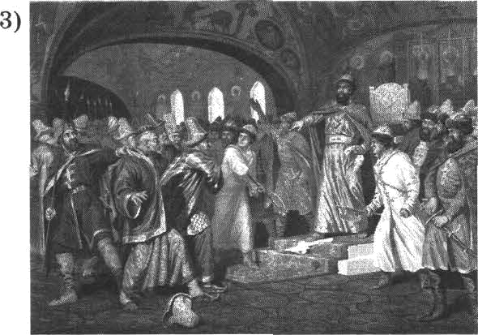
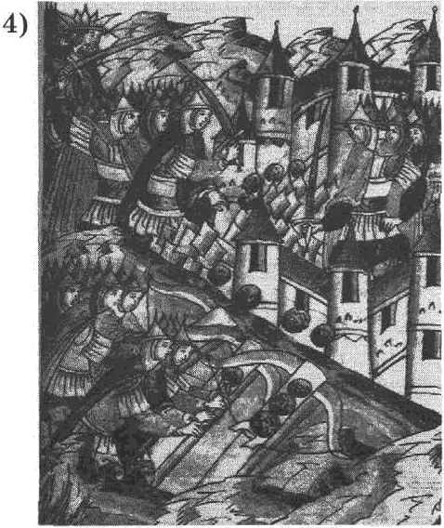
Запишите в таблицу выбранные цифры под соответствующими буквами.

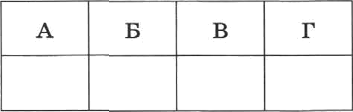
Ответ:

17

Яерв•тевь еобвггвй (вротtвееов)
А) объедввеяве pyecmtgx sвмвлъ fi) поаодта хава fiатыя ва Русъ
вовруг MocEBM

В) гвбеав Ввзавтвйспой вмперня
I’) Јlедовое воботде

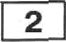 Проявтайте отрывон из историяеекого истоявнка и определите, к какому пз дая- вьтх собъітвй (процессов) ов относится. В ответе вапитвте букву, которой обо- } зявчево ато событие (процесс). l
‹Н веяестивые узвали, что у людеб в городе лреалий дух и велъзя обтавввыми I

заа: •Хотя валт нввзъ п моаод, аолоsсев хсязвъ за вего, и здесъ врит•теят сzтв•у вто-

сами были перебигы... С тех oop татаръі ве смепт ваавать sтот город, потому uтo I билвсь онояо вего семь ведепь н убили у татар оод вим трёх сывовеіі Тенввко-
Ответ:

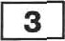 С какям ив даввых еоtіьггітті (opoqeccoв) свпзаво слово • ярлъsк • ? іЗапятите бук- i
ву, иоzороё обозвапево даавое событие (вpoqecc)•
Ответ:

Обхясвите снысл сяова • ярлых•.

Переяевь побьггвіі (процеееов)
А) объеднвевие русских земель Б) походм хава Батыя ва Русь

вохрјтМосквы
В) гвбелъ Ввзввтибслой вssaegвa I') Јlедовое ao6oazqe

Выберите ддло событие Ï'npozjeccJ ив перечня, а ватем выполнить ввдалия 4—7, давсмвтриаев в хащgоы ив звдвлий выбрвкное событие [npouecc]. Перед вы- полнением кaxcgoro кв вцдвлий •4-7 укажиге букву, которой выбрвнлое событие Ï'npoueccj обоэначвло • перечке. Указалнме • задаливх d—7 бухаы должиы бмгь

Въібраввое событие (процесс): (унажите букву в переяве).
Укажвте две исторические личности, вепосредствевво свяааяяые с ваібраняым Вамя собьттием (процессокі).
Укажвте одво лкібое действие каждой из втих лігявостей, в зваяительвой степе- ни повлиявтее ва ход в (илв) результат этого событие (процесса).

Ответ запишите в таблицу.
Не следует указывать исторігяеекие личности, увомявутые в отрмвне вз исто- рвческого истояввна в аадавии 2.

Ответ:

Деіістввя

19

Переяевь собъітпй (процессов)
А) объединеяие русских земель Б) походы хава Батыя ва Русь вокруг Москвы
В) гибель Визавтийской империи Г) Ледовое побоище

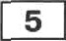
Выбранное событие (процесс): (укажите букву в перечне).

Отметьте штриховкой ва контурной карте один четырёхугольник, образоваяный I градусной сеткой, в котором полпостью или частично происходило выбранное Вами собъітие (процесс).
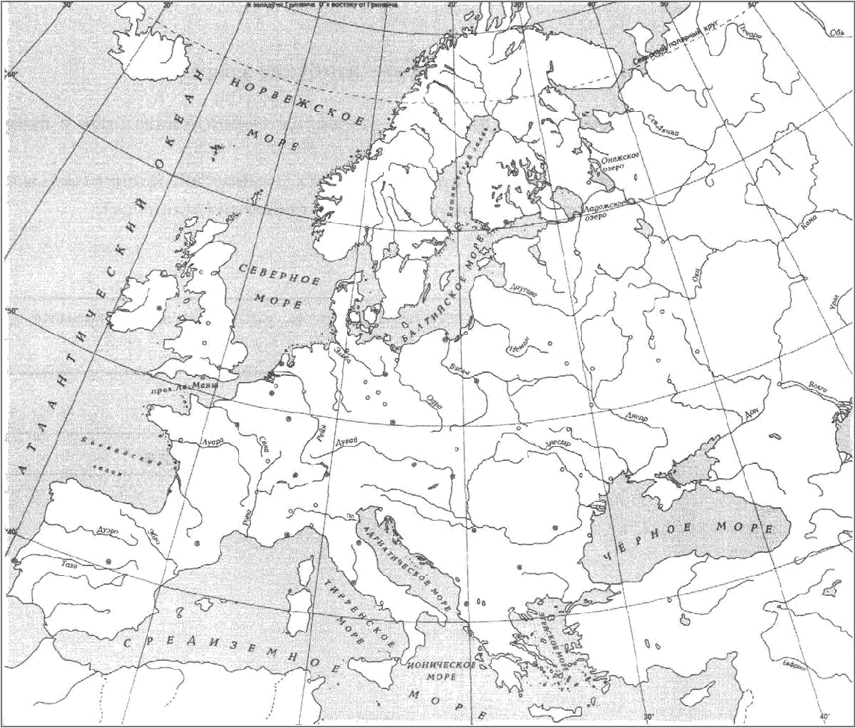

2O

Переяввъ еобытнй (пpoqeccoв)
А) объедввевме руссввх зетzель Б) походы хана Батъія ва Русь
вокргМосквы

В) гибель Вииавтяйской имоерви Г) Ледовое побоище

Выбравпое событие (процесс): (укажите букву в перечне).
Запишите название лвэбого объекта (города, васелённого пункта, реки или др.), который непосредственно связан с выбраннъім Вами событпем (процессом).
Объясните, кап указанный Вами обз•епт (город, населённый пуякт, рена или др.) свяоан с атим собъітием (процессом).
Ответ (название объекта):
Объяспение:

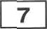 Выбранпое событие (процесс): (укажите букву в перечне).
Используя звание историиеских фактов, объясвяте, пoueмy это собъітие (про- цесс) имело больтое оНачеяие в истории павіей страны и/или истории зарубеж-

21

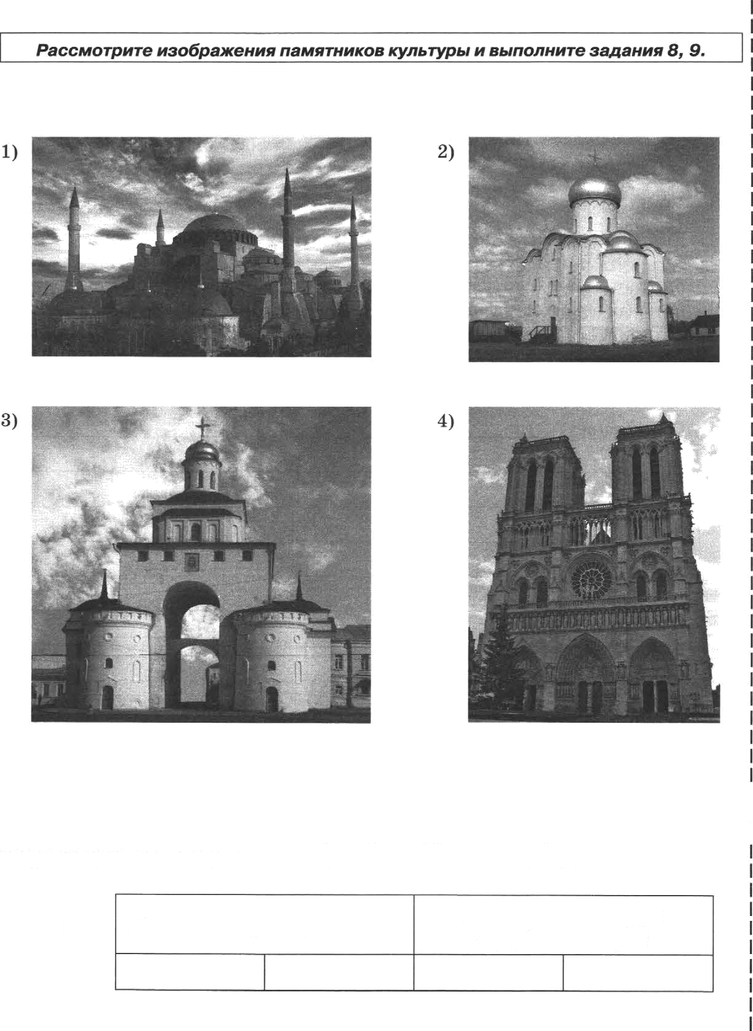
8 Какие два из представленных изображений являются памятниками нультурьт } России, а иание — памятниками культуры зарубежвых стран? Напишите в таб- I лицу порядковые номера соответствующик памятвиков культуры .

Ответ: Памятники культуры России Памятники культуры
зарубежных стран

Выберите один из этик четырёх вамятвиков культуры и скажите название ropo-
да, в котором этот памятник культуры Находится в настоящее вретяя. i

Выбраннъій Вами памятвик культуръі: (укажите порядковый номер).

22

